Configuración servicio IIS-WEB / FTP seguros en Windows Server



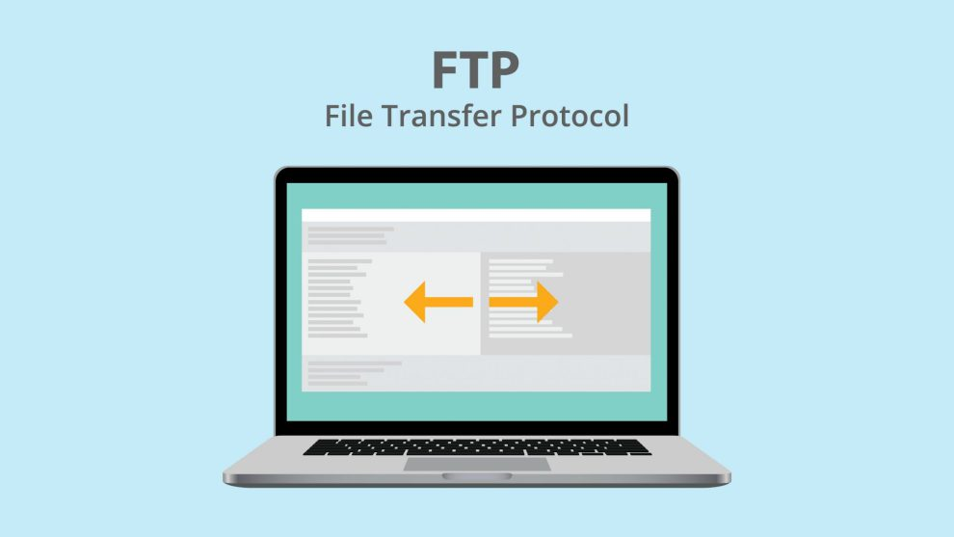

Franz Josué Ramírez Villca
2DAW-A

Indice
Configuración de adaptadores de red VirtualBox. 3
Configuración adaptadores de red. 3
Espacio de direccionamiento IP. 4
Cliente. 4
Servidor. 4
Instalación y configuración de IIS en nuestro servidor. 5
Antes de empezar. 5
Instalación del rol IIS. 5
Configurar servidor DNS. 5
Configuración de una nueva pagina HTML. 5
Configurando página en IIS. 5
Configurando resolución de pagina en el DNS. 6
Probando la pagina web. 6
Creacion de paginas PHP y ASP. 7
Paginas PHP. 7
Paginas ASP. 7
Instalación y configuracion de SSH. 8
Instalación. 8
Configuración. 8
Ahora nos vamos al apartado de Authentication. Lo configuraremos para que sea obligatorio el uso de usuario y contraseña, y ademas permitiremos el uso de clave pública. 10
Pruebas de funcionamiento. 12
Configuracion de SFTP. 14
Pruebas de funcionamiento. 15
Posibles inconvenientes a la hora de realizar las pruebas. 16
Firewall. 16

Configuración de adaptadores de red VirtualBox.
Tendremos que configurar los adaptadores de nuestras maquinas virtuales tal y como lo vimos en clase, el cliente y el servidor tendrán un adaptador de red en modo “Red Interna” y el servidor también deberá tener un adaptador de red en modo “NAT”.
LAN
LAN
Cliente
Servidor

WAN
Internet

Configuración adaptadores de red.
Realizaremos la configuración de la conexión de la maquina cliente con la maquina servidor, las dos estarán conectadas con una Red interna llamada “lanjosue”, ademas que el servidor tendrá una segunda tarjeta de red en NAT.
La finalidad de esta configuración es tener una red cerrada, sin salida a internet, simulando una red local que se conectaría a un “router” que en este caso seria la Red NAT.
El nombre de la red interna tiene bastante importancia ya que con esta es como se identifican las redes internas, las que tengan este mismo nombre formaran una única red.

Espacio de direccionamiento IP.
Aquí veremos que direcciones Ip usaremos para configuraras en nuestras maquinas como estáticas.
Red Interna
Dirección Ip de tipo C ( 192.168.0.0 ).
Mas que suficiente para la actividad que estamos realizando.
Red NAT
Usaremos la red que nos da por defecto el DCHP del adaptador de red NAT, que es la 10.0.2.15. Usaremos esta ya que necesitamos salida a internet.

Cliente.
Red Interna
La configuración seria la siguiente:
IP: 192.168.0.160
Mascara de Subred: 255.255.255.0
Puerta de Enlace: 192.168.0.150
DNS: 192.168.0.150

Servidor.
Red NAT
La configuración seria la siguiente:
IP: 10.0.2.15
Mascara de Subred: 255.255.255.0
Puerta de Enlace: 10.0.2.2
Red Interna
La configuración seria la siguiente:
IP: 192.168.0.150
Mascara de Subred: 255.255.255.0

Instalación y configuración de IIS en nuestro servidor.

Antes de empezar.
Tendremos que tener instaladas en nuestras maquinas un servidor dns y el modulo de “Active directory” instalados y configurados.

Instalación del rol IIS.
En nuestro servidor windows, añadiremos el rol de “Web Server IIS”.

Configurar servidor DNS.
En nuestras herramientas del servidor abrimos “Internet information services manager”. Al haber instalado el modulo de IIS nos creo una pagina por defecto que podremos entrando a la dirección “http://localhost”.

Configuración de una nueva pagina HTML.
Crearemos una carpeta en nuestro escritorio que tendra el fichero “paginajosue.html” con un contenido simple.

Configurando página en IIS.
Ahora nos vamos al panel de configuración del servidor iis y creamos ahi añadiremos una nueva pagina web. Tendremos que configurar el nombre de la pagina, su ruta fisica, si sera http o https ,a direccion ip que estará asociada a el, el puerto y el nombre del host(nombre accesible del sitio).
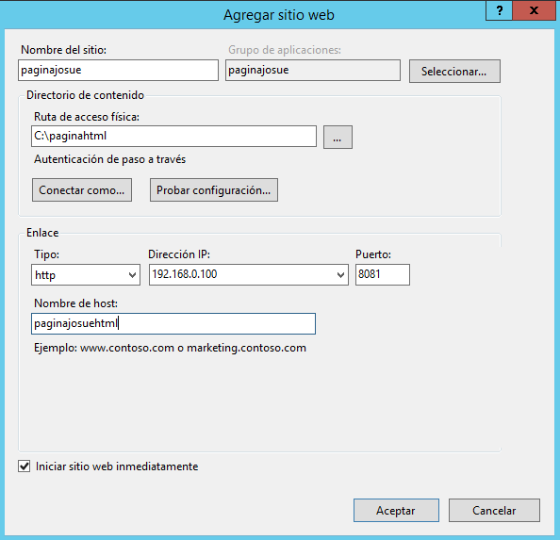

Ahora nos dirigimos a la configuración del sitio para cambiar el documento por defecto que nos mostrara cuando no se especifique. Esto esta en la opcion llamada “Default document”. Nos quedaria tal que asi.
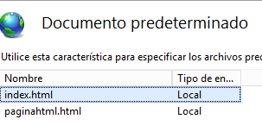

Configurando resolución de pagina en el DNS.
En este apartado configuraremos o añadiremos el registro (Tipo A) a las zona del domino del DNS, nuestra pagina web para que pueda resolverse correctamente.
El nombre deberá ser igual al que pusimos en el apartado de host en la configuración del IIS.
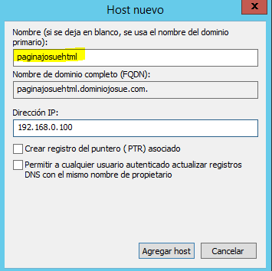

Probando la pagina web.
Para esto deberemos escribir en el navegador el nombre del host y el puerto, en nuestro caso seria tal que así.
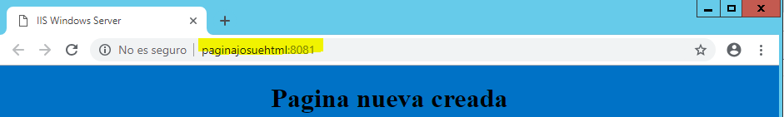
Como vimos abrimos nuestra nueva pagina html que creamos, ahora abriremos las que iis nos crea por defecto, la unica diferencia respecto a la nuestra es que la que se crea por defecto, esta en el puerto :80.
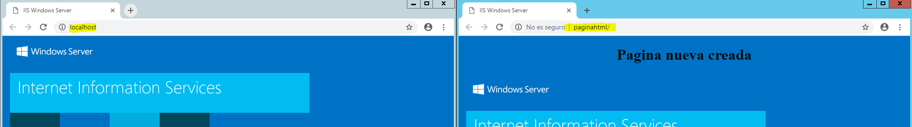

Creacion de paginas PHP y ASP.
Ya vimos cual es el proceso y los pasos a seguir para crear paginas HTML estáticas, ahora comentaremos un poco como crear paginas PHP y ASP.
No realizaremos el proceso como tal, ya que nuestro servidor no esta actualizado, y nos generaria problemas si intentamos instalar estas tecnologías mencionadas.

Paginas PHP.
Para poder usar php necesitamos instalar una herramienta llamanda Web Platform Installer, desde ahi nos descargaremos la version de php que queramos.
Una vez instalado tendremos que seguir los mismo pasos que hicimos para crear nuestra pagina html, en el administrador de iis, creamos nuestra pagina con la ruta física de donde se encuentra, host, y puerto,etc. Y añadimos esta a nuestra tabla de registros de DNS.

Paginas ASP.
Para poder usar paginas ASP en nuestro servidor, tendremos que instalarnos .NET Framework junto con .NET Extensibility en nuestro servidor, ambas de la misma version que elijamos, podemos hacerlo facilmente desde el administrador de roles. Y a seguir nuevamente los pasos de añadirlo en IIS y en DNS.
Ahora algo muy importante, para que el servidor pueda ejecutar nuestro archivo en aspx, tenemos que añadir un Manejador, o Handler, vamos a nuestro sitio y hacemos clic en Handler Mappings y lo configuramos.

Instalación y configuracion de SSH.

Instalación.
Usaremos freeSSHd para instalar ssh en nuestro servidor.
Lo buscamos y realizamos una instalación normal, aunque hay que prestar atención a dos mensajes que saldrán al instalarlo, una es referente a la creacion de las llaves privadas que usaremos, y la otra es que si queremos iniciar el servicio al inicio de nuestro servidor, en ambas marcaremos que si.

Configuración.
Abriremos el programa y nos iremos a la pestaña de SSH.
En esta tendremos varios apartados de configuración.
Primeramente configuraremos la IP por donde se conectaran a nuestra maquina,
el puerto que por defecto suele ser el 22 pero en nuestro caso paro no gererar conflictos usaremos otra. Abajo de el puerto tenemos dos opciones, una para establecer el máximo de usuarios conectados (si lo dejamos en 0 es ilimitado), y otra de el tiempo de espera, para introducir la contraseña. El “Banner message”, por si queremos un mensaje al conectarnos. Observamos también las claves, de las cuales nos viene generada la RSA y DSA.
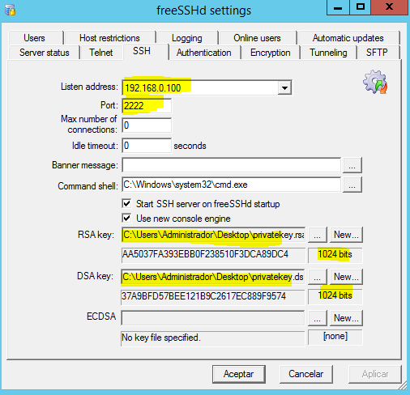

Para generar las claves publicas en este caso la RSA (Rivest, Shamir y Adleman), tendremos que pinchar en “New…”, seleccionamos los bits (a mayor bits más seguras) y se nos generará la publica, ademas nos generara una clave privada en un archivo y nos pedirá donde guardarla.
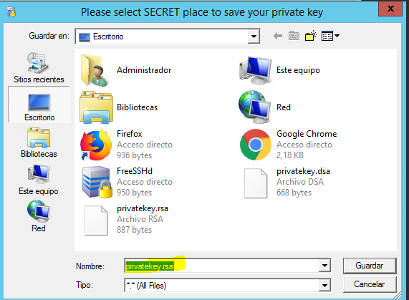

Realizamos el mismo procedimiento para DSA (Digital Signature Algorithm)
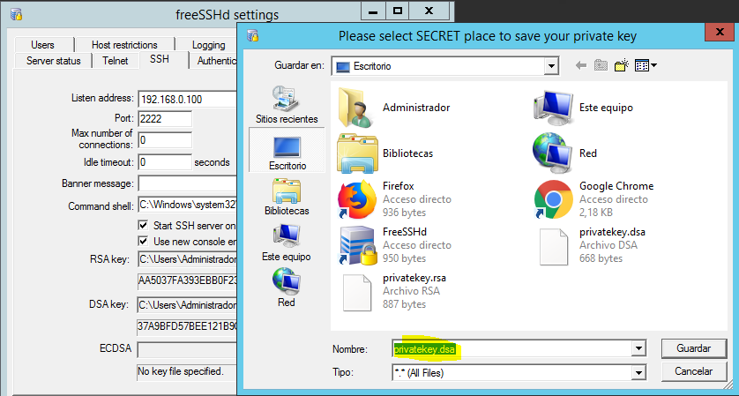

Ahora nos vamos al apartado de Authentication. Lo configuraremos para que sea obligatorio el uso de usuario y contraseña, y ademas permitiremos el uso de clave pública.
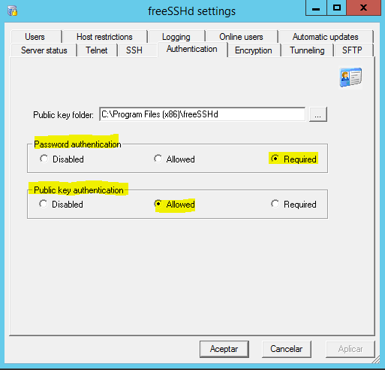

En la pestaña de Logging. Para nuestro caso, activaremos el logging, para ver quien se conecta y desde donde se conecta, esta información la encontraremos en la ruta que se nos muestra.
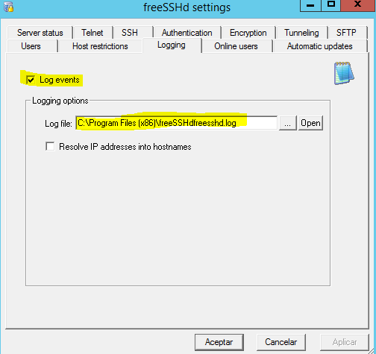

En la pestaña de Encryption. Aqui elegiremos el cifrado que mas se adapte a nuestras necesidades.
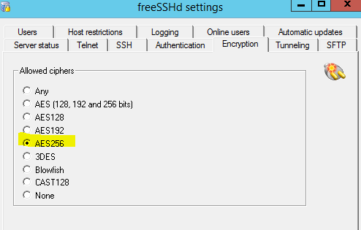

Y por ultimo nos vamos a la pestaña Users. Donde crearemos uno para poder conectarnos desde un cliente y realizar nuestras pruebas. Lo configuramos de la siguiente manera, en el menú desplegable seleccionaremos la opción para cifre nuestra contraseña, y marcamos todos los servicios que vaya a poder usar ese usuario.
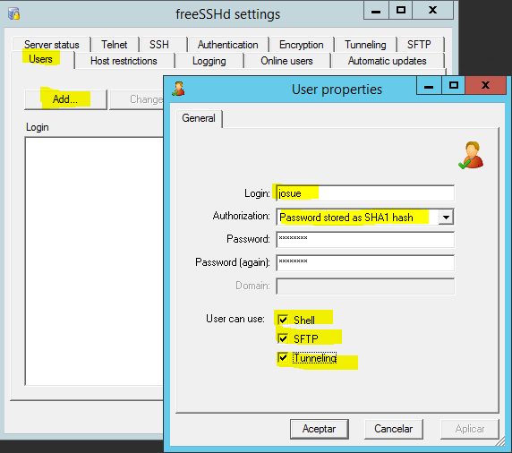

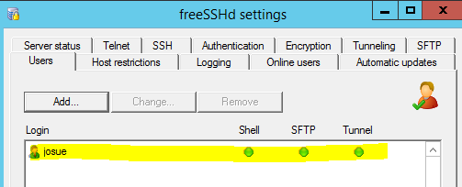

Ahora ya podemos activar nuestro servicio y probarlo.
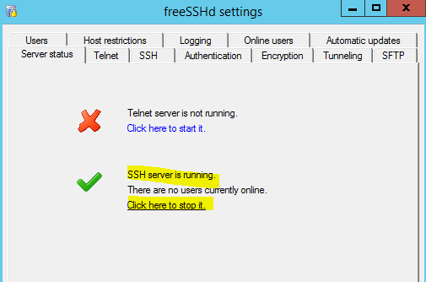

Pruebas de funcionamiento.
Para realizar las pruebas usaremos PuTTY para acceder a la consola remotamente por SSH.
Nos conectaremos usardo la IP de nuestro servidor donde tenemos el servicio de SSH y el puerto que configuramos
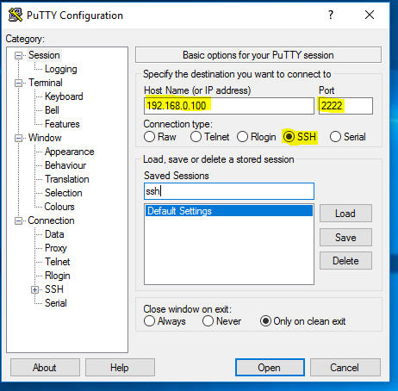

Aquí nos envían la clave publica de nuestro servidor, la cual se guardara en nuestra cache para futuras conexiones.
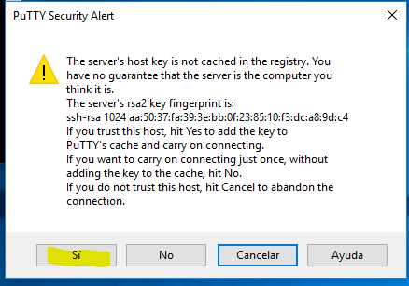

Ponemos nuestro usuario y contraseña.
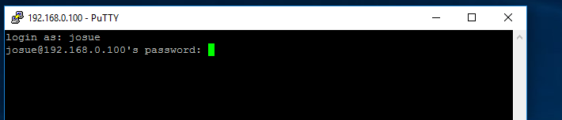
Y estamos conectados
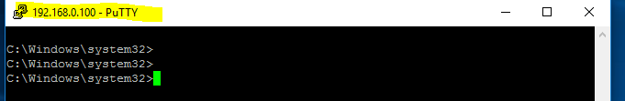

Configuracion de SFTP.
Ahora configuraremos el servicio de SFTP (SSH File Transfer Protocol
) para la transferencia segura de archivos.
Como anteriormente ya instalamos FreeSSHd en nuestro servidor y configuramos el servicio de SSH, lo unico que tenemos que hacer es, configurar una ruta que al autenticarnos nos de acceso al equipo.
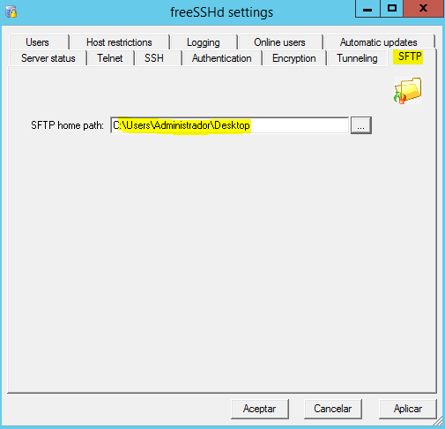

Pruebas de funcionamiento.
En nuestro cliente, usando una aplicación llamada WinSCP realizaremos una conexión a nuestro servidor.
Al abrir la aplicación en la que tendremos que configurar la ip y puerto para conectarnos, también nuestro usuario.
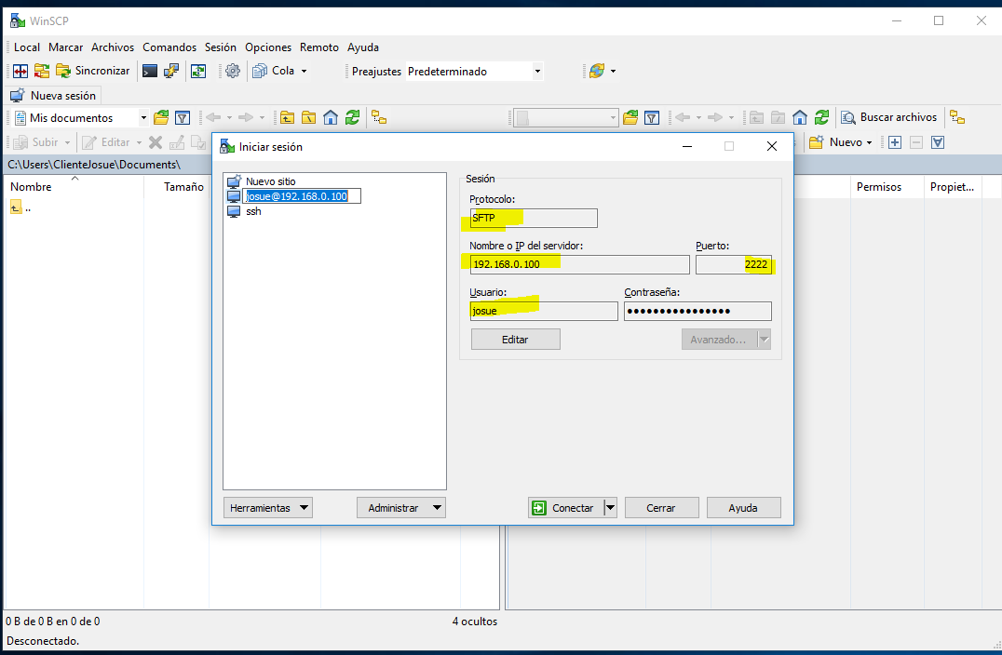
En la siguiente imagen vemos que ya estamos conectados, en la parte izquierda esta nuestra maquina y en la derecha el servidor o la maquina a la que nos conectamos, si queremos pasar archivos de un lado a otro solo tenemos que arrastrar y soltar. Vemos que aparecemos en la ruta que especificamos.
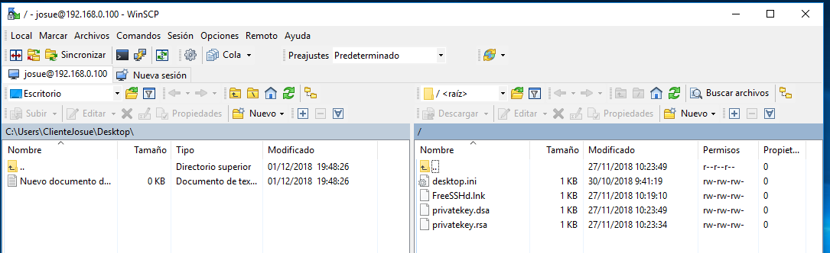

Copiaremos un archivo.
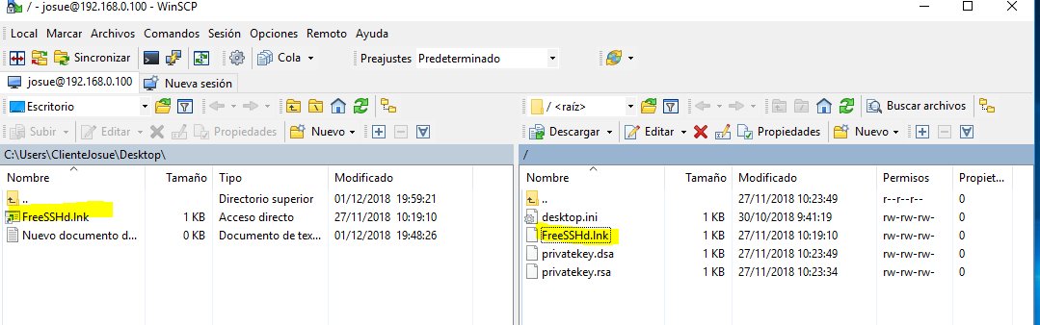

Posibles inconvenientes a la hora de realizar las pruebas.

Firewall.
Para realizar las pruebas correctamente y no llevarnos un susto, deberemos desactivar este en nuestro servido.

